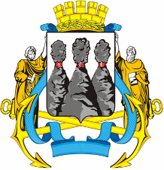
ГОРОДСКАЯ ДУМА
ПЕТРОПАВЛОВСК-КАМЧАТСКОГО ГОРОДСКОГО ОКРУГА
РЕШЕНИЕ

16.02.2011 № 1020-р
34-я сессия
г.Петропавловск-Камчатский

О делегировании депутатов Городской Думы Петропавловск-Камчатского городского округа в состав Антинаркотической комиссии Петропавловск-Камчатского городского округа

Рассмотрев обращение Главы Петропавловск-Камчатского городского округа Скворцова В.В. о необходимости делегирования депутатов Городской Думы Петропавловск-Камчатского городского округа в состав Антинаркотической комиссии Петропавловск-Камчатского городского округа, Городская Дума Петропавловск-Камчатского городского округа

РЕШИЛА:

делегировать в состав Антинаркотической комиссии Петропавловск-Камчатского городского округа следующих депутатов Городской Думы Петропавловск-Камчатского городского округа:
Иванчикова Виктора Александровича - депутата Городской Думы по избирательному округу № 3;
Устинова Юрия Валерьевича - депутата Городской Думы по избирательному округу № 7.

Председатель Городской Думы  Петропавловск-Камчатского  городского округа | И.Ю.Данкулинец

